A feladat nagyon röviden:
Alapkonfigolással meg kellett teremteni, hogy 2 admin gépről lehessen csak SSH-t használni úgy, hogy csak 2 switch áll rendelkezésre és 1 vlan.
A feladathoz tartozó fájlok:
vlan alapfeladat.pkt. config.txt és ez a dokumentum.
Topológia PT-ből (IP-k, portok, eszköznevek látszódjanak)
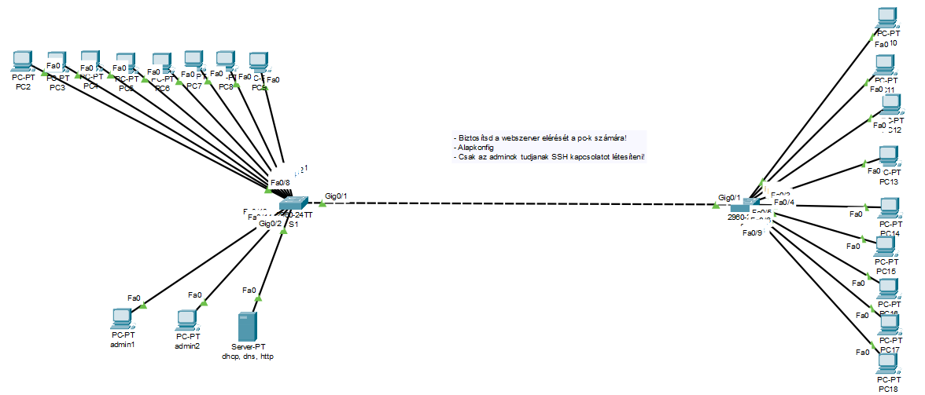

Címzési séma:
eszköznév | interfész | IP | maszk | átjáró
S1 | vlan 1 | 192.168.4.200 | 255.255.255.0 | -
admin1 | f0 | 192.168.4.253 | 255.255.255.0 | -
admin2 | f0 | 192.168.4.252 | 255.255.255.0 | -
dhcp, dns, http | f0 | 192.168.4.254 | 255.255.255.0 | -
S2 | vlan 1 | 192.168.4.200 | 255.255.255.0 | -
PC2-18 | f0 | DHCP
VLAN:
VLAN | név | hálózat
1 | default | 192.168.4.0
Jelszavak:
eszköz, felhasználó vagy protokollnév | jelszó/kulcs
S1 | jelszo
S2 | jelszo
Speciális környezet vagy igény (ha van):
Igény lenne egy routerre, hogy a hálózat ténylegesen használható legyen.
Eszközökön használt szkriptek:
eszköznév | szkript | megjegyzés
S1 | en  conf t  hostname S1  enable secret jelszo  line con 0  password jelszo  login  line vty 0  password jelszo  login  exit  service password-encryption  banner motd "Authorized Access Only!!"  int vlan 1  ip add 192.168.4.200 255.255.255.0  no sh  exit  int g0/2  switchport mode trunk  switchport trunk allowed vlan 1  exit  int g0/1  switchport mode trunk  switchport trunk allowed vlan 1  exit  ip domain name petrik.hu  crypto key generate rsa  yes  1024  enable password admin  username admin password jelszo  ip ssh version 2  line vty 0 15  transport input ssh  login local  exit  access-list 1 permit host 192.168.4.253  access-list 1 permit host 192.168.4.252  line vty 0 15  access-class 1 in  end  copy ru st
S2 | en  conf t  hostname S2  enable secret jelszo  line con 0  password jelszo  login  line vty 0  password jelszo  login  exit  service password-encryption  banner motd "Authorized Access Only!!"  int vlan 1  ip add 192.168.4.200 255.255.255.0  no sh  exit  int g0/1  switchport mode trunk  switchport trunk allowed vlan 1  exit  ip domain-name petrik2.hu  crypto key generate rsa  yes  1024  ip ssh version 2  username admin privilege 15 password jelszo  line vty 0 15  login local  transport input ssh  privilege level 15  access-list 1 permit host 192.168.4.253  access-list 1 permit host 192.168.4.252  line vty 0 15  access-class 1 in  end  copy ru st

Személyes meglátásaim, tapasztalataim, megjegyzéseim (ha van):
név (nevek): | Pál Csenge
osztály/csoport: | 1/13S-S

